BAB II

PEMROGRAMAN TERSTRUKTUR

2.1. Pendahuluan

Program sebaiknya dibuat dengan urutan yang logis sehingga mudah dimengerti dan diikuti aliran logikanya. Program yang seperti ini akan mudah diperbaiki jika ada kesalahan dan dimodifikasi jika ada penambahan masalah. Program yang demikian disebut sebagai program yang terstruktur. Dalam bidang rekayasa perangkat lunak, pemrograman dengan cara ini disebut pemrograman terstruktur. Dalam pemrograman terstruktur, aliran logika program ditentukan oleh tiga struktur kontrol yaitu sekuensial, seleksi, dan pengulangan.

2.2. Struktur Sekuensial

Struktur sekuensial disebut juga struktur urutan sederhana. Dalam struktur ini, instruksi dieksekusi satu per satu, masing-masing sekali, sesuai dengan urutannya, mulai dari instruksi pertama lalu instruksi kedua dan seterusnya. Yang perlu diperhatikan adalah bahwa suatu instruksi tidak akan dieksekusi jika instruksi sebelumnya belum selesai dieksekusi. Bentuk umum struktur sekuensial adalah :
1. Instruksi ke 1
- Instruksi ke 2
- Instruksi ke 3
………
n. Halt.

Struktur sekuensial ini banyak digunakan oleh algoritma yang telah dibahas di bab 1. Salah satunya adalah Algoritma CETAK, ini adalah contoh algoritma yang menggunakan struktur sekuensial.

2.3. Ekspresi Logika

Sebelum pembahasan dilanjutkan dengan struktur lainnya, akan dibahas dulu jenis ekspresi yang lain yaitu ekspresi logika. Ekspresi logika digunakan dalam struktur seleksi dan struktur pengulangan untuk menentukan apakah suatu proses dikerjakan atau tidak berdasarkan hasil dari ekspresi logika tersebut.
Berbeda dengan ekspresi aritmetika yang menghasilkan konstanta numerik yang jangkauannya hampir tidak terbatas, ekspresi logika hanya menghasilkan satu dari dua konstanta yaitu TRUE atau FALSE. Konstanta ini disebut konstanta logika dan variabel yang menyimpan konstanta logika ini disebut variabel logika. Variabel logika harus didefinisikan pada bagian deklarasi dari algoritma. Ada 2 macam operator yang digunakan dalam ekspresi logika yaitu:
- Operator relasional: macam-macam simbol operator relasional dan artinya dapat dilihat pada tabel 2.1 di bawah ini. Bentuk umum ekspresi logika yang menggunakan operator relasional adalah:
ekspresi_1 operator_relasional ekspresi_2
Ekspresi_1 dan ekspresi_2 dapat berupa ekspresi aritmetika, atau berupa konstanta atau variabel yang bertipe numerik atau string.
Tabel 2.1 Operator Relasional
Simbol | Arti
< | Lebih kecil dari
> | Lebih besar dari
= = | Sama dengan
≤ atau <= | Lebih kecil dari atau sama dengan
≥ atau >= | Lebih besar dari atau sama dengan
!= | Tidak sama dengan

Sebagai contoh, diketahui A, B, dan C adalah variabel integer yang berturut-turut berisi angka 3, 4 dan 5
- C != 10 = ..... ⇒ hasilnya: TRUE
- A > B = ..... ⇒ hasilnya: FALSE
- B↑2 ≥ 4*A*C = ..... ⇒ hasilnya: FALSE
Jika ada beberapa operator relasional dalam suatu ekspresi, maka ekspresi dikerjakan mulai dari kiri ke kanan. Ekspresi logika yang menggunakan operator relasional disebut ekspresi logika sederhana.
- Operator logika: macam-macam simbol operator logika, arti serta urutan pengerjaannya dapat dilihat pada tabel 2.2 di bawah ini. Bentuk umum ekspresi logika yang menggunakan operator logika:
ekspresi_1 operator_logika ekspresi_2
Ekspresi_1 dan ekspresi_2 adalah konstanta atau variabel yang bertipe logika, atau ekspresi logika lainnya. Hasil dari ekspresi logika dapat dilihat pada tabel 2.3. Tabel ini biasanya disebut sebagai truth table.
Sebagai contoh diketahui P dan Q adalah variabel yang bertipe logika yang berisi masing-masing konstanta logika TRUE dan FALSE.
- P AND TRUE = ..... ⇒ hasilnya: TRUE
- NOT Q = ..... ⇒ hasilnya: TRUE
- (A > B) OR (C < B) = ⇒ hasilnya: FALSE
Ekspresi logika yang menggunakan operator logika disebut ekspresi logika majemuk.

Tabel 2.2 Operator Logika
Simbol | Arti | Urutan pengerjaan
NOT atau ! | Tidak/Negasi | 1
AND atau && | Dan | 2
OR atau || | Atau | 3
EQV | Sama dengan | 4
NEQV | Tidak sama dengan | 4

Tabel 2.3 Tabel Hasil Operator Logika
P dan Q adalah variabel logika
P | Q | P AND Q | P OR Q | NOT Q
true | true | true | true | false
true | false | false | true | true
false | true | false | true | false
false | false | false | false | true

Jika ada beberapa jenis ekspresi dalam suatu ekspresi, maka ekspresi aritmetika dikerjakan lebih dulu, lalu ekspresi logika sederhana, dan terakhir ekspresi logika majemuk. Sebagai contoh diketahui ekspresi logika sebagai berikut:
(A + C) != (A * C) OR Q AND A > (B – C) = ..............
Hasilnya: (3 + 5) != ( 3 * 5) OR FALSE AND 3 > (4 – 5) =
8 != 15 OR FALSE AND 3 > (-1) =
TRUE OR FALSE AND TRUE =
TRUE OR FALSE =
TRUE

LATIHAN SOAL SUBBAB 2.3
Jawablah soal-soal ekspresi logika berikut ini, jika diketahui A, B, dan C adalah variabel integer yang masing-masing berisi angka 8, 10 dan 12, serta P dan Q adalah variabel logika yang masing-masing berisi nilai TRUE dan FALSE.
  - P AND FALSE = .....
  - NOT (A + B < C + 5) = .....
  - (A > B) AND (C < B) = .....
  - NOT P OR NOT Q = .....
  - Q OR TRUE AND (A + B = C) = .....
  - NOT (B > A) OR (B = = C) NEQV P = .....
  - (B ≤ C) EQV (B != C – A) AND P OR NOT Q = .....
  - ((C – B) * A > C) OR ((SQRT(B * A) DIV C) <= (C – A)) = .....

2.4. Struktur Seleksi

Struktur seleksi digunakan untuk memilih satu di antara beberapa alternatif pekerjaan. Pemilihan itu ditentukan oleh suatu kondisi yang berupa ekspresi logika yang menghasilkan nilai TRUE atau FALSE. Jika kondisi bernilai TRUE maka suatu alternatif pekerjaan dipilih, jika kondisi bernilai FALSE maka dipilih alternatif pekerjaan yang lain. Struktur seleksi pada umumnya menggunakan instruksi IF. Ada macam-macam bentuk instruksi IF yang akan dipelajari.

2.4.1. Instruksi If sederhana
Instruksi If sederhana digunakan untuk menjawab permasalahan apakah suatu pekerjaan dilakukan atau tidak. Dalam hal ini, jika kondisi dipenuhi (TRUE) maka akan dilakukan suatu pekerjaan, tetapi jika tidak dipenuhi (FALSE) maka tidak melakukan apapun. Bentuk umumnya adalah sebagai berikut dan ilustrasi flowchart-nya dapat dilihat pada gambar 2.1.
IF ( kondisi )
{ alternatif jika kondisi TRUE }

Sebagai contoh, lihat potongan algoritma untuk membuat nilai absolut berikut ini:
If nilai < 0
{nilai = -nilai }

Dalam potongan algoritma di atas, jika kondisi bernilai TRUE (nilai kurang dari 0) maka instruksi “nilai = -nilai” dikerjakan sehingga akan menghasilkan nilai yang positif. Jika kondisi bernilai FALSE (nilai lebih dari atau sama dengan 0), maka tidak ada instruksi yang perlu dikerjakan, dan eksekusi algoritma dilanjutkan dengan instruksi berikutnya.
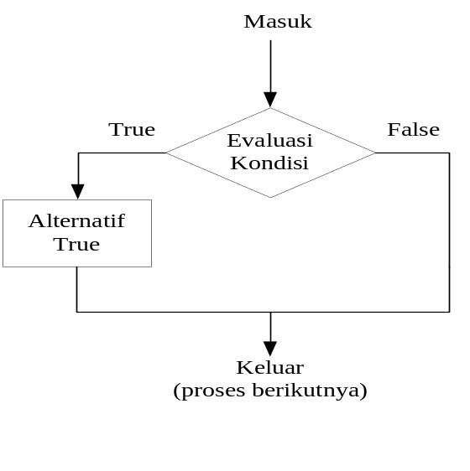
Gambar 2.1 Ilustrasi flowchart untuk instruksi IF sederhana

Contoh lainnya, lihat potongan algoritma berikut ini:

If RATA >= 60
{ Write (“ Nama siswa = “, NAMA)
Write (“ Nilai = “, RATA)
Write (“ Anda lulus”)
}

Dalam potongan algoritma tersebut, jika kondisi bernilai TRUE (nilai RATA lebih besar atau sama dengan 60) maka ketiga instruksi WRITE akan dieksekusi, jika kondisi salah (nilai RATA kurang dari 60) maka tidak dilakukan apapun. Algoritma yang lengkap untuk contoh di atas dapat dilihat di bawah ini.

Algoritma Lulus
Algoritma untuk mencetak siswa yang lulus. N1, N2, N3, dan N4 adalah variabel integer yang menyimpan data nilai. NR adalah variabel integer yang menyimpan nilai rata-rata
- [membaca 4 buah nilai dari alat input]
Read (N1, N2, N3, N4)
- [menghitung rata-rata dari ke 4 nilai tadi]
NR = (N1 + N2 + N3 + N4)/4
- [Jika rata-rata > 60 maka lulus, cetak nama dan nilai siswa]
If NR >= 60
{
Write (“ Nilai = “, NR)
Write (“ Anda lulus ”)
}
- Halt

2.4.2. Instruksi If-Else
Berbeda dari instruksi If sederhana yang hanya mempunyai 1 alternatif, pada instruksi If-Else, terdapat 2 alternatif, yaitu (1) jika kondisi TRUE dan (2) jika kondisi FALSE. Jadi dalam hal ini terdapat 2 alternatif perkerjaan tetapi hanya dipilih 1 pekerjaan yang akan dilaksanakan. Pemilihan tergantung dari suatu kondisi yang bernilai TRUE atau FALSE. Bentuk umum instruksi if–else adalah sebagai berikut ini dan ilustrasi flowchart-nya dapat dilihat pada gambar 2.2.
IF ( kondisi )
{ alternatif jika kondisi TRUE }
ELSE
{ alternatif jika kondisi FALSE }

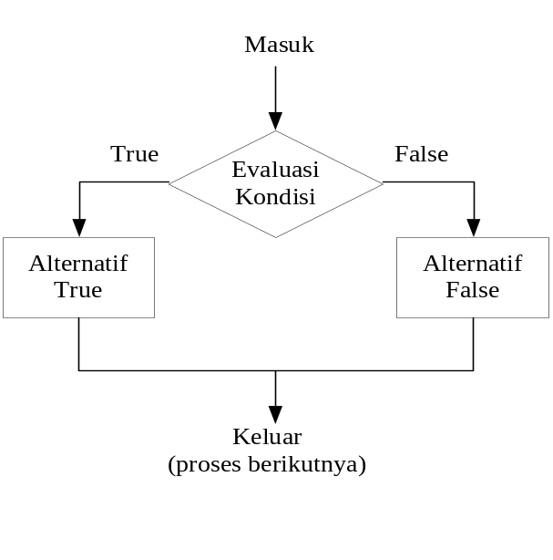
Gambar 2.2 Flowchart struktur IF – ELSE

Sebagai ilustrasi masalah, misalnya ada dua buah angka yang disimpan dalam variabel A dan B. Ingin diketahui mana dari angka tersebut yang lebih besar. Jika A lebih besar dari B maka A yang dicetak, tetapi jika B yang lebih besar maka B yang dicetak. Disini ada 2 buah alternatif pekerjaan yaitu (1) mencetak A atau (2) mencetak B. Pekerjaan yang dipilih tergantung dari hasil perbandingan apakah A lebih besar atau tidak lebih besar dari B. Untuk membandingkan A dan B digunakan ekspresi logika: A > B, lalu digabungkan dengan instruksi IF – ELSE untuk memilih alternatif pekerjaan yang akan dilakukan sehingga potongan algoritma adalah:
IF ( A > B)
{ Write (“Bilangan yang terbesar : “, A) }
ELSE
{ Write (“Bilangan yang terbesar : “, B) }

Algoritma lengkap untuk masalah di atas dapat dilihat pada Algoritma BESAR berikut ini dan ilustrasi flowchart-nya dapat dilihat pada gambar 2.3.

Algoritma BESAR
Menentukan bilangan yang lebih besar di antara 2 buah bilangan. A dan B adalah variabel integer.
- [memasukkan dua bilangan]
Read (A,B)
- [membandingkan dua bilangan]
If ( A > B )
[alternatif jika kondisi = TRUE]
{ write (“Bilangan yang lebih besar : “, A) }
[alternatif jika kondisi = FALSE]
Else
{ write (“Bilangan yang lebih besar : “, B) }
- [selesai]
Halt

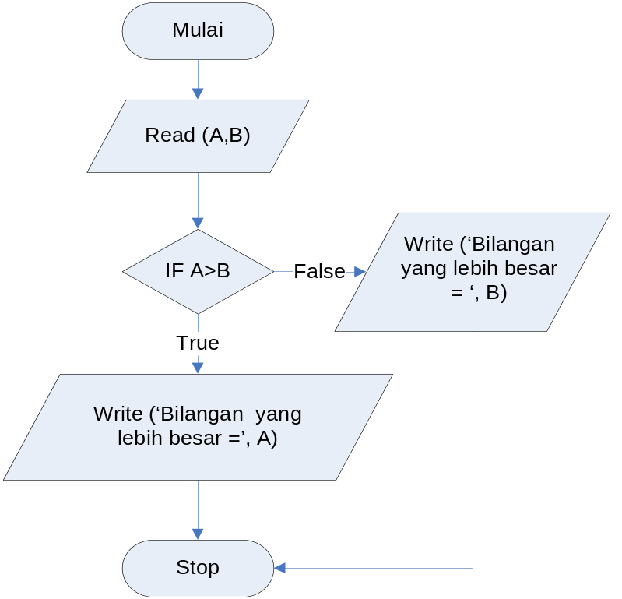

Gambar 2.3 Flowchart dari Algoritma BESAR

Ilustrasi lain dari penggunaan instruksi if-else ini adalah untuk menentukan apakah seorang pegawai mendapatkan bonus atau tidak. Ketentuan itu diambil berdasarkan kriteria: Jika (Lembur – (2/3 * Absen) > 0.0) maka pegawai akan mendapatkan bonus Rp. 100.000,-. Jika (Lembur – (2/3 * Absen) <= 0.0) maka pegawai tidak mendapatkan bonus.
Algoritma untuk menjawab masalah di atas adalah:
Algoritma MENENTUKAN_BONUS
Algoritma untuk membaca nama pegawai (NAMA), lama kerja lembur (LEMBUR), dan lama absen (ABSEN), lalu menentukan apakah pegawai mendapatkan bonus (BONUS) atau tidak. Variabel NAMA bertipe karakter. Variabel LEMBUR, ABSEN dan BONUS bertipe integer.
- [memasukkan data pegawai]
Read (NAMA, LEMBUR, ABSEN)
- [menghitung bonus]
If ( LEMBUR – (2*ABSEN/3) ≤ 0 )
{ BONUS = 0 }
Else
{ BONUS = 100000 }
- [mencetak hasil]
Write (“Bonus untuk : ”, NAMA, “ adalah Rp. “,BONUS)
- [selesai]
Halt

2.4.3 Instruksi If Bertingkat
Dalam beberapa kasus, kondisi yang harus dievaluasi ada lebih dari dua atau setelah memilih suatu alternatif, orang dihadapkan pada pilihan yang lain sehingga untuk hal ini dibuat instruksi IF yang berada dalam instruksi IF dari kondisi yang pertama. Instruksi IF yang berada dalam instruksi IF yang lain ini disebut IF BERTINGKAT (NESTED IF).
Sebagai contoh, misalnya ingin ditentukan bilangan yang terbesar dari 3 bilangan. Caranya adalah dengan menguji bilangan secara berpasangan. Mula-mula dibandingkan 2 bilangan, misalnya A dan B. Setelah didapat yang terbesar dari kedua bilangan itu, bandingkan lagi dengan bilangan yang ketiga, C, sehingga didapat bilangan yang terbesar. Diasumsikan isi nilai variabel A,B, dan C tidak ada yang sama. Algoritmanya dapat dilihat pada Algoritma MAX_3 sedang ilustrasi flowchart-nya dapat dilihat pada gambar 2.4.
Algoritma MAX_3
Algoritma untuk menentukan bilangan terbesar dari 3 bilangan. Variabel A, B, C berisi bilangan yang dibaca. Variabel MAX berisi bilangan yang terbesar. Semua variabel bertipe integer.
- [memasukkan 3 bilangan]
Read (A,B,C)
- [menentukan bilangan yang terbesar dengan membandingkan-nya secara berpasangan]
If ( A>B )
{ if ( A>C )
{ MAX = A } [ A > B, A > C ]
else
{ MAX = C } [ C > A > B ]
}
else
{ if ( B>C )
{ MAX = B } [ B > A, B > C ]
else
{ MAX = C } [ C > B > A ]
}
- [mencetak bilangan yang terbesar]
Write(“Bilangan terbesar adalah “, MAX)
- [selesai]
Halt

Perhatikan, pada algoritma di atas, masing-masing instruksi IF ditulis dengan indentasi yang berbeda untuk memudahkan pembacaan.
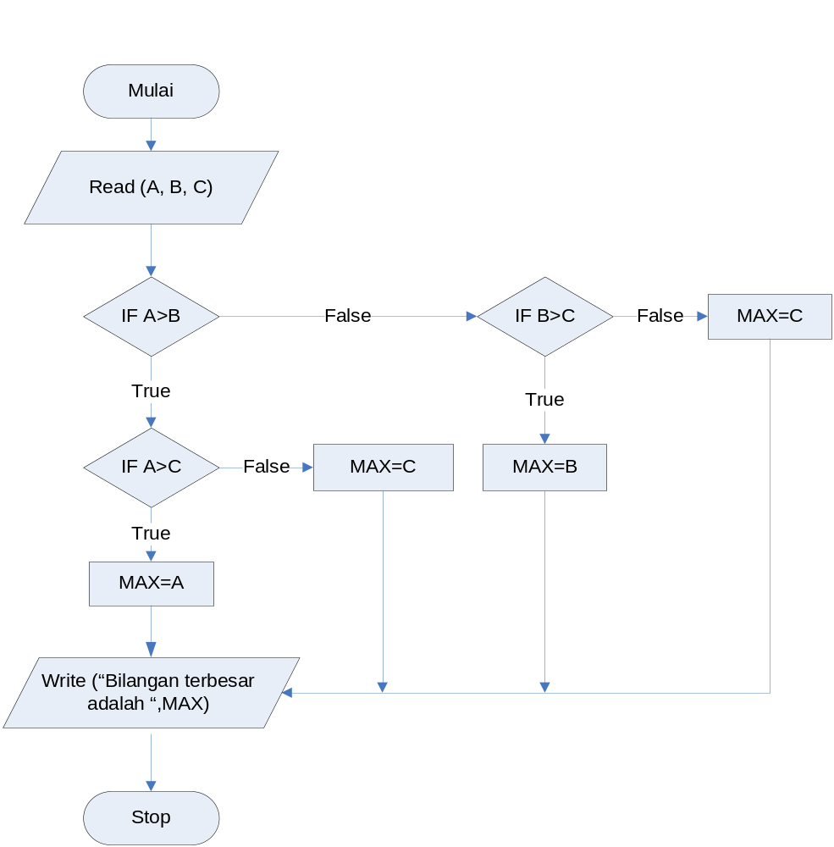
Gambar 2.4 Flowchart dari Algoritma MAX_3
Untuk contoh yang kedua, struktur IF-bertingkat digunakan untuk menjawab masalah berikut ini: Sebuah perusahaan ingin memberikan bonus tahunan kepada pegawainya berdasarkan jumlah jam kerja lembur dan jam absen (tidak berkerja) si pegawai sesuai tabel 2.4 di bawah ini. Data yang disiapkan untuk tiap pegawai adalah nama pegawai, lama kerja lembur (dalam jam), dan lama absen (dalam jam).
Untuk itu dibuat algoritma untuk membaca data pegawai, lalu ditentukan banyaknya bonus yang diterima si pegawai. Ketika menentukan bonus ini, dibutuhkan struktur IF-bertingkat karena ada 5 kriteria yang perlu dievaluasi. Yang perlu diperhatikan adalah bahwa setiap pegawai hanya menerima satu katagori bonus. Algoritmanya dapat dilihat pada Algoritma BONUS berikut.
Tabel 2.4 Kriteria pemberian bonus tahunan
Lembur – (2/3 * Absen) | Banyaknya Bonus
<= 0 | Rp. 0,-
> 0 sampai ≤ 10 jam | Rp. 100.000,-
> 10 jam tetapi ≤ 20 jam | Rp. 200.000,-
> 20 jam tetapi ≤ 30 jam | Rp. 300.000,-
> 30 jam tetapi ≤ 40 jam | Rp. 400.000,-
> 40 jam | Rp. 500.000,-

Algoritma BONUS
Algoritma untuk membaca nama pegawai (NAMA), lama kerja lembur (LEMBUR), dan lama absen (ABSEN), lalu menentukan banyaknya bonus (BAYAR) yang diterima si pegawai. Variabel NAMA bertipe karakter. Variabel LEMBUR, ABSEN dan BAYAR bertipe integer.
- [memasukkan data pegawai]
Read (NAMA, LEMBUR, ABSEN)
- [menghitung bonus]
If ( LEMBUR – (2*ABSEN/3) ≤ 0.0 )
{ BAYAR = 0 }
Else
{ If ( LEMBUR – (2*ABSEN/3) ≤ 10.0 )
{ BAYAR = 100000 }
Else
{ If ( LEMBUR – (2*ABSEN/3) ≤ 20.0 )
{ BAYAR = 200000 }
Else
{ If ( LEMBUR – (2*ABSEN/3) ≤ 30.0 )
{ BAYAR = 300000 }
Else
{ If ( LEMBUR – (2*ABSEN/3) ≤ 40.0 )
{ BAYAR = 400000 }
Else
{ BAYAR = 500000 }
}
}
}
}
- [mencetak hasil]
Write (“Bonus tahunan untuk : “, NAMA, “ adalah Rp. “,BAYAR)
- [selesai]
Halt

Perhatikan instruksi IF bertingkat pada langkah ke dua. Misalnya seorang pegawai mempunyai lama kerja lembur 10 jam dan lama absen 3 jam. Dengan mengurangi jam lembur dengan 2/3 jam absen akan menghasilkan 8 jam sehingga berdasarkan Tabel 2.4 si pegawai berhak mendapatkan bonus Rp. 100.000,-. Untuk pegawai ini, hasil pengujian kondisi pertama (LEMBUR – 2*ABSEN/3) ≤ 0) di langkah ke dua adalah FALSE sehingga dipilih instruksi ELSE untuk dieksekusi. Dalam instruksi ELSE ini ada instruksi IF yang kedua. Pengujian kondisi pada IF yang kedua ini menghasilkan nilai TRUE sehingga instruksi “{ (BAYAR = 100000) }” dieksekusi. Karena instruksi yang lain berada di dalam instruksi ELSE dari IF yang pertama maka instruksi tersebut tidak dieksekusi dan eksekusi algoritma dilanjutkan ke langkah ke 3. Untuk kasus ini, hanya perlu menguji dua kondisi untuk menentukan bonus yang dibayarkan.
Misalnya seorang pegawai lain mempunyai lama kerja lembur 30 jam dan lama absen 12 jam. Dengan mengurangi jam lembur dengan 2/3 jam absen akan menghasilkan 22 jam sehingga berdasarkan Tabel 2.4 si pegawai berhak mendapatkan bonus Rp. 300.000,-. Untuk pegawai ini, hasil pengujian IF pertama (LEMBUR – 2*ABSEN/3 ≤ 0) di langkah ke dua adalah FALSE sehingga dipilih instruksi ELSE. Dalam instruksi ELSE ini diuji kondisi IF yang ke dua yaitu (LEMBUR – 2*ABSEN/3 ≤ 10), dan hasilnya adalah FALSE sehingga dipilih instruksi ELSE lagi. Dalam instruksi Else ini diuji kondisi yang ke tiga (LEMBUR – 2*ABSEN/3 ≤ 20), dan hasilnya adalah FALSE sehingga dipilih instruksi ELSE lagi. Dalam instruksi ELSE ini diuji kondisi yang ke empat (LEMBUR – 2*ABSEN/3 ≤ 30), dan hasilnya adalah TRUE sehingga instruksi “{ (BAYAR = 300000) }” dieksekusi. Instruksi lainnya berada di dalam instruksi Else dari kondisi yang ke empat ini sehingga tidak perlu dieksekusi dan eksekusi algoritma dilanjutkan dengan langkah yang ke tiga.
Dari pembahasan di atas, dapat dilihat bahwa struktur IF-bertingkat ini dapat mengurangi pengujian yang tidak perlu karena jika suatu kondisi telah bernilai benar maka kondisi berikutnya tidak perlu diuji lagi. Pembacaan algoritma ini dapat diperbaiki dengan menyimpan perhitungan kondisi: (LEMBUR – 2*ABSEN/3) dalam suatu variabel (misalnya KRITERIA) sehingga perhitungan kondisi hanya dilakukan satu kali saja, yaitu sebelum memasuki instruksi IF-bertingkat. Dengan demikian algoritma BONUS direvisi menjadi Algoritma BONUS_revisi_1 berikut ini.

Algoritma BONUS_revisi_1
Algoritma untuk membaca nama pegawai (NAMA), jumlah jam kerja lembur (LEMBUR), dan jumlah jam kerja absen (ABSEN), lalu menentukan berapa bonus (BAYAR) yang diterima si pegawai berdasarkan KRITERIA. Variabel NAMA bertipe karakter, variabel LEMBUR, ABSEN dan BAYAR bertipe integer. Variabel KRITERIA bertipe real
- [memasukkan data pegawai]
Read (NAMA, LEMBUR, ABSEN)
- [menghitung kriteria]
KRITERIA = LEMBUR – (2*ABSEN/3)
- [menentukan bonus]
If ( KRITERIA ≤ 0 )
{ BAYAR = 0 }
Else
{ If ( KRITERIA ≤ 10.0 )
{ BAYAR = 100000 }
Else
{ If ( KRITERIA ≤ 20.0 )
{ BAYAR = 200000 }
Else
{ If ( KRITERIA ≤ 30.0 )
{ BAYAR = 300000 }
Else
{ If ( KRITERIA ≤ 40.0 )
{ BAYAR = 400000 }
Else
{ BAYAR = 500000 }
}
}
}
}
- [mencetak hasil]
Write (“Bonus tahunan untuk : “, NAMA, “ adalah Rp. “,BAYAR)
- [selesai]
Halt

Untuk lebih jelasnya, alur kontrol program dapat dilihat pada gambar flowchart dari algoritma BONUS_revisi_1 ini (gambar 2.5) di bawah ini.

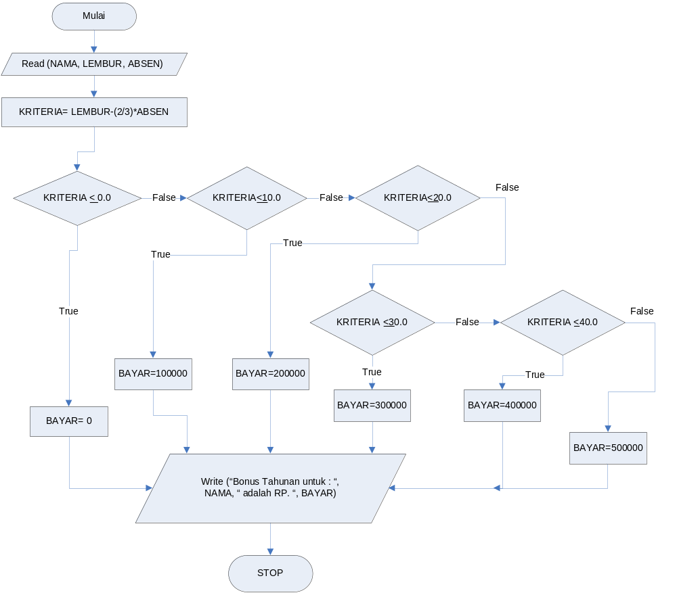

Gambar 2.5 Flowchart dari algoritma BONUS_revisi_1

Yang perlu diperhatikan dalam penulisan instruksi if bertingkat adalah:
- Selalu menggunakan indentasi untuk tiap instruksi If sehingga memudahkan pembacaan algoritma karena dapat dengan mudah diketahui suatu instruksi termasuk dalam kelompok If-else yang mana (lihat penulisan alogoritma BONUS _revisi_1 di atas).
- Setiap instruksi If harus ditulis dengan lengkap maksudnya harus mempunyai alternatif instruksi jika kondisi menghasilkan nilai TRUE.

LATIHAN SOAL SUBBAB 2.4
1. Buatlah potongan algoritma untuk masalah berikut ini:
- Jika KODE = 1 maka baca variabel X dan Y, lalu hitung dan tampilkan jumlah dari X² dan Y².
- Jika JAWAB = ‘Y’ maka baca variabel nama, nilai UTS dan nilai UAS, hitung nilai akhir sama dengan rata-rata dari nilai UTS dan nilai UAS, lalu tampilkan nama dan nilai akhir.
- Jika variabel A bernilai di antara 1 dan 5 maka B sama dengan 1/A², selain itu, B sama dengan A².
- Tampilkan pesan “TAHUN KABISAT” jika variabel TAHUN merupakan angka tahun kabisat atau pesan “BUKAN TAHUN KABISAT” jika variabel TAHUN bukan angka tahun kabisat. (Tahun kabisat adalah tahun yang habis dibagi dengan 4).
- Jika LamaStudi <= 4 maka tulis keterangan “Tepat Waktu”, selain itu tulis keterangan “Tidak Tepat Waktu”
2. Untuk memacu kinerja para pegawainya perusahaan memberikan bonus 5% jika si pegawai dapat menjual barang senilai lebih dari 10 juta rupiah. Buatlah algoritma untuk membaca nama pegawai dan besarnya penjualan lalu menentukan besarnya bonus yang diperoleh jika si pegawai memenuhi kriteria.
3. Nilai akhir mahasiswa menentukan apakah si mahasiswa lulus atau tidak lulus suatu mata kuliah. Komposisi nilai akhir adalah 30% nilai UTS, 20% nilai praktikum dan 50% nilai UAS. Seorang mahasiswa dinyatakan lulus jika nilai akhirnya >= 60.0. Buatlah algoritma untuk membaca nama mahasiswa, nilai UTS, nilai praktikum dan nilai UAS, menghitung nilai akhir dan menentukan apakah mahasiswa lulus atau tidak. Buatlah laporan yang berisi nama mahasiswa, nilai akhir dan keterangan “Anda lulus” atau “Anda tidak lulus”.
4. Sebuah pertunjukan musik menjual 2 macam karcis, yaitu karcis anak-anak dengan harga Rp. 50.000,- dan karcis dewasa dengan harga Rp. 100.000,-. Buatlah algoritma untuk membaca banyaknya karcis anak-anak dan dewasa yang akan dibeli, lalu menghitung dan menampilkan harga total karcis yang dibeli.
5. Perbaiki Algoritma MAX_3 sehingga dapat digunakan untuk mencari bilangan maksimum dan minimum dari 3 bilangan.
6. Tulis kembali Algoritma MAX_3 sehingga untuk mencari bilangan yang terbesar dari 3 bilangan tidak menggunakan If bertingkat tetapi menggunakan If sederhana.
7. Sebuah kota mengelompokkan nilai indeks polusi yang lebih kecil dari 35 sebagai “Nyaman”, antara 35 sampai 60 sebagai “Tidak Nyaman”, dan di atas 60 sebagai “Berbahaya”. Buatlah algoritma untuk membaca nilai indeks polusi lalu menampilkan kelompok yang sesuai.
8. Modifikasi algoritma pada no 3 di atas sehingga dapat diketahui kelompok nilai nya sesuai ketentuan berikut ini:
Nilai Akhir Kelompok Nilai
90.0 – 100.0 A
80.0 – 89.9 B
70.0 – 79.9 C
60.0 – 69.9 D
50.0 - 59.9 E
kurang dari 50.0 F

Modifikasikan pula bentuk laporannya.
9. Modifikasi algoritma pada no 4 di atas sehingga dapat digunakan untuk 3 macam jenis karcis, yaitu anak-anak Rp. 50.000,-, dewasa Rp.100.000,- dan orang tua Rp. 75.000,-
10. Modifikasikan algoritma pada no 4 di atas untuk jenis karcis sesuai tabel di halaman berikut.

Jenis Karcis Harga
Anak-anak Rp. 100.000,-
VIP balcon Rp. 1.000.000,-
Wing balcon Rp. 700.000,-
Upper balcon Rp. 500.000,-
VIP Festival Rp. 400.000,-
Festival Rp. 200.000,-

11. Perusahaan air bersih menagih pelanggannya berdasarkan jumlah pemakaian air sesuai tabel berikut ini:
Jumlah pemakaian (m³) Tagihan .
0 – 100 Rp. 200.000,-
101 – 300 Rp. 200.000,- + Rp. 2.500,- untuk setiap m³ di atas 100
lebih dari 300 Rp. 500.000,- + Rp. 3.000,- untuk setiap m³ di atas 300

Pembacaan angka meteran air dilakukan tiap bulan. Buatlah algoritma untuk membaca nama pelanggan, angka meter bulan lalu dan angka meter bulan ini, lalu menghitung jumlah pemakaian air dan jumlah tagihan. Buatlah slip tagihan yang berisi nama pelanggan, jumlah pemakaian air dan jumlah tagihan yang harus dibayar.
12. Jika diketahui angka meteran air berupa counter yang terdiri dari 4 digit, perbaiki algoritma di atas sehingga dapat mengatasi kemungkinan angka meter bulan ini lebih kecil dari angka meter bulan lalu.
13. Pengembang apartemen melakukan promosi penjualan sebagai berikut:
- Pembayaran tunai langsung: discount 10%
- Pembayaran tunai bertahap (dicicil 6 kali dalam 6 bulan): discount 5%
- Pembayaran kredit pendek (dicicil dalam 12 kali dalam 12 bulan): tidak discount
- Pembayaran kredit menengah (dicicil dalam 24 kali dalam 24 bulan): dikenai biaya bunga 10%
- Pembayaran kredit panjang (dicicil dalam 60 kali dalam 60 bulan): dikenai biaya bunga 25%
Buatlah program untuk membaca harga apartemen dan jenis pembayaran lalu menghitung besarnya pembayaran (total) yang harus dilakukan pembeli dan tiap bulan jika membayar cicilan.
14. Wisma TENANG mempunyai 5 macam kamar yang dapat disewa yaitu single, double, keluarga, VIP, dan bungalow dengan harga sewa per malam berturut-turut Rp. 200.000,-, Rp. 350.000,-, Rp. 500.000,-, Rp. 450.000,- dan Rp.750.000,-. Buatlah program untuk menanyakan nama tamu, kamar yang dipilih, lama menginap lalu menghitung biaya menginap. Sebagai output cetaklah bukti pembayaran yang berisi besarnya biaya yang harus dibayar oleh tamu beserta pajak pembangunan 15%.
15. Tulis kembali potongan algoritma berikut sehingga lebih mudah dibaca:
If (X < Y) { if (V < W)
{ J = X }
Else { if (X > Y) { If (Y < W ) { J = Y }
Else { J = V } }
Else { if (X < W) { J = W }
}
}
} Else { J = X + W }

2.5. Kondisi Majemuk

Pada subbab sebelumnya, kondisi ditampilkan dalam bentuk ekspresi logika sederhana yang menggunakan operator relasional. Jika ada lebih dari satu kondisi yang perlu dievaluasi maka tiap kondisi harus dievaluasi satu persatu dalam instruksi if-bertingkat. Dalam beberapa kasus hal ini dapat membingungkan. Ada alternatif lain untuk mengevaluasi kondisi-kondisi itu, yaitu dengan menggunakan operator logika AND, OR atau NOT. Dengan cara ini beberapa kondisi dapat dievaluasi sekaligus sebelum menentukan langkah selanjutnya. Ekspresi yang menggunakan operator logika ini disebut sebagai kondisi majemuk (compound conditions). Yang perlu diperhatikan dalam kondisi majemuk adalah semua operand-nya harus dalam bentuk ekspresi logika (bernilai TRUE atau FALSE). Hasil dari masing-masing operator logika dapat dilihat pada tabel 2.3 dalam subbab sebelumnya.
Sebagai contoh, lihat kembali algoritma mencari bilangan yang terbesar dari tiga bilangan (Algoritma MAKS_3). Dengan menggunakan operator logika AND atau &&, dapat dibandingkan A dengan B dan langsung dilanjutkan dengan membandingkan A dengan C dalam satu kondisi dari instruksi IF. Jika semua perbandingan menghasilkan nilai TRUE maka A adalah bilangan yang terbesar. Demikian pula dengan bilangan lainnya, lihat algoritma MAX_3 (revisi 1).
Algoritma MAX_3_revisi_ 1
Menentukan bilangan terbesar dari 3 bilangan. Variabel A, B, C berisi bilangan yang dibaca. MAX berisi bilangan yang terbesar. Semua variabel bertipe integer.
1. [memasukkan 3 bilangan]
Read(A,B,C)
2. [menentukan bilangan yang terbesar]
If ( A>B && A>C )
{ MAX = A
}
3. If ( B>A && B>C )
{ MAX = B
}
4. If ( C>A && C>B )
{ MAX = C
}
5. [mencetak bilangan yang terbesar]
Write(“Bilangan terbesar adalah “, MAX)
6. [selesai]
Halt

Jika dibandingkan dengan algoritma MAKS_3, instruksi pada algoritma hasil revisi ini lebih singkat, lebih mudah dibaca dan dipahami. Tetapi dengan adanya deretan instruksi IF (langkah 3 sampai 5), eksekusi algoritma akan lebih lama karena setiap instruksi IF harus dievaluasi. Berbeda jika digunakan instruksi IF-bertingkat, bila suatu kondisi telah terpenuhi maka kondisi berikutnya tidak perlu dievaluasi lagi.
Sebagai contoh berikutnya, kondisi majemuk digunakan untuk menentukan apakah seseorang dapat diberikan kredit atau tidak berdasarkan kriteria:
- Jika pemohon adalah sarjana dan sudah bekerja lebih dari 2 tahun maka dapat diberikan kredit
- Jika pemohon bukan sarjana tetapi bekerja lebih dari 4 tahun maka dapat diberikan kredit
- Selain di atas, maka permohonan kredit ditolak
Untuk masalah di atas, algoritmanya adalah:
Algoritma Kredit
Menentukan apakah pemohon dapat diberikan kredit atau tidak berdasarkan lama kerja dan lulus sarjana. Variabel NAMA berisi nama pemohon, variabel SAR adalah variabel char berisi ‘Y’ jika pemohon adalah sarjana, variabel LAMA berisi lama kerja.
1. [memasukkan nama pemohon]
Read(NAMA)
2. [memasukkan kesarjanaan pemohon]
Write (“Apakah anda seorang sarjana? (Y atau T) “)
Read (SAR)
3. [Memasukkan lama kerja]
Write (“Berapa lama anda sudah bekerja? (tahun) ”)
Read (LAMA)
4. [memproses permohonan]
If ( SAR == ‘Y’ && LAMA >= 2)
{ Write (”Selamat “, NAMA)
Write (“ Permohonan kredit disetujui” )
}
Else If (( SAR != ‘Y’ && LAMA >= 4)
{ Write (”Selamat “, NAMA)
Write (“ Permohonan kredit disetujui” )
}
Else
{ Write (“Maaf “, NAMA)
Write (“ Permohonan kredit tidak disetujui” )
}
5. [selesai]
Halt

Pada algoritma di atas, tidak digunakan deretan instruksi IF tetapi menggunakan instruksi IF-ELSE untuk mempersingkat pemeriksaan deretan kondisi IF. Pada langkah 4, penggunaan operator logika dapat mempersingkat pemeriksaan kondisi dalam IF, karena ada 2 kondisi yang dapat diperiksa sekaligus yaitu SAR == ‘Y’ dan LAMA >= 2. Dan dengan menggunakan operator AND maka kedua kondisi tersebut harus bernilai TRUE untuk dapat memenuhi kriteria pemberian kredit. Jika salah satu kriteria tidak dipenuhi maka pemeriksaan akan dilanjutkan ke instruksi ELSE berikutnya. Tetapi jika kriteria sudah dipenuhi maka instruksi dilanjutkan ke langkah berikutnya yaitu langkah ke 5.

Dari pembahasan di atas, dapat dilihat bahwa penggunaan instruksi IF bertingkat dapat mengurangi pengujian yang tidak perlu jika dibandingkan dengan deretan instruksi IF saja.

LATIHAN SOAL SUBBAB 2.5
1. Diasumsikan A, B, C, dan D adalah variabel integer, dan S1, S2, S3 dan S4 adalah instruksi.
a. Gunakan ekspresi logika sederhana dan if bertingkat untuk ekspresi kondisi majemuk berikut ini:
If ( (A<B && C≠D) && (B>D || B < C) )
{ S1 }
Else
{ S2 }

b. Gunakan ekspresi kondisi majemuk untuk mengeksekusi S1, S2, S3, dan S4 dari instruksi if bertingkat berikut ini:
If ( A > B )
{ If ( B ≤ C )
{ If ( C != D )
{ S1 }
Else
{ S2 }
}
Else
{ S3 }
}
Else
{ S4 }

2. Terangkan apakah pasangan dari potongan algoritma berikut ini sama atau berbeda.
a. If ( X < Y ) If ( X < Y AND X = = 10 )
{ If ( X = = 10 ) { write (X) }
{ write (X) } else
else { write (Y) }
{ write (Y) }
}
b. If ( X < Y ) If ( X < Y OR X > 10 )
{ write (X) } { write (X) }
else else
{ If ( X > 10 ) { write (Y) }
{ write (X) }
else
( write (Y) }
}

3. Jawablah latihan soal subbab 2.4 nomor 7 dengan menggunakan kondisi majemuk dan deretan instruksi If.
4. Jawablah latihan soal subbab 2.4 nomor 8 dengan menggunakan kondisi majemuk dan deretan instruksi If.
5. Perbaiki potongan algoritma pada latihan soal subbab 2.4 no 11 dengan menggunakan kondisi majemuk dan deretan instruksi If.
6. Modifikasi algoritma MAKS_3 dan MAKS_3_revisi_1 sehingga dapat mencari bilangan yang terbesar dari 4 bilangan dan 5 bilangan.
7. Modifikasikan algoritma BONUS_REVISI_1 dengan menggunakan kondisi majemuk dan deretan instruksi IF.

2.6. Instruksi Switch-Case

Cara lain untuk menghindari instruksi IF bertingkat adalah dengan menggunakan instruksi Switch. Biasanya instruksi Switch ini digunakan jika ada lebih dari 2 alternatif pilihan atau lebih dari 2 instruksi IF bertingkat. Bentuk umum dari instruksi Switch adalah:
SWITCH (ekspresi )
{
CASE nilai_1 : instruksi-1
CASE nilai_2 : instruksi-2
……………
CASE nilai_n : instruksi-n
DEFAULT : instruksi-k
}

Artinya:
Jika ekspresi == nilai_1 maka kerjakan instruksi-1
Jika ekspresi == nilai_2 maka kerjakan instruksi-2
.......................
Jika ekspresi == nilai_n maka kerjakan instruksi-n
Jika ekspresi bukan nilai_1, nilai_2, ..., atau nilai_n, maka kerjakan instruksi-k

Instruksi Switch di atas ekuivalen dengan instruksi IF bertingkat berikut ini:
If (ekspresi = = nilai_1)
{ instruksi-1 }
Else
{ If (ekspresi = = nilai_2)
{ instruksi-2 }
Else
{ If .....
.....
Else
{ If (ekspresi = = nilai_n)
{ instruksi-n }
Else
{ instruksi-k }
}
.....
......
}
}

Dengan demikian jika instruksi SWITCH dibandingkan dengan instruksi IF bertingkat, kelihatan bahwa instruksi SWITCH lebih singkat penulisannya dan lebih mudah dipahami karena kondisi yang menentukan suatu aksi langsung terlihat di sebelah kanan instruksi Case. Yang perlu diperhatikan, ekspresi yang digunakan dalam Switch harus berupa ekspresi integer.
Sebagai ilustrasi untuk penggunaan instruksi Switch dan ekuvivalen instruksi IF bertingkatnya, dapat dilihat pada proses yang terjadi di teller otomatis sebuah bank. Proses transaksi dilakukan berdasarkan kode transaksi yang dimasukkan nasabah. Diasumsikan nasabah hanya melakukan salah satu dari 4 transaksi yaitu: menyetor uang/menabung (kode = ‘S’), mengambil uang (kode = ‘A’), melihat saldo (kode = ‘P’) atau menutup rekening (kode = ‘T’). Dengan demikian, data inputnya berbentuk seperti contoh berikut:
‘S’ 500000 ➔ nasabah menyetor uang sejumlah Rp.500.000 ‘P’ ➔ nasabah melihat saldo

Untuk masalah ini, dibuat algoritma untuk membaca kode lalu melakukan transaksi yang sesuai. Dengan menggunakan instruksi IF bertingkat, algoritmanya adalah sebagai berikut.
Algoritma Transaksi
Algoritma untuk menentukan transaksi nasabah di teller otomatis.
Variabel NOREK bertipe integer, untuk menyimpan nomor rekening nasabah. Variabel kode bertipe character, untuk menyimpan kode transaksi. Variabel JUMLAH bertipe real, untuk menyimpan jumlah uang yang ditransaksikan, variabel SALDO bertipe real, untuk menyimpan jumlah uang yang disimpan dalam bank. Diasumsikan SALDO dimasukkan bersama dengan nomor rekening nasabah.
- [membaca nomor rekening dan saldo]
Read (NOREK, SALDO)
- [membaca kode transaksi]
Read (KODE)
- [melakukan transaksi sesuai KODE]
If ( KODE == ‘A’ )
{ Read(JUMLAH)
SALDO = SALDO – JUMLAH
Write(“Ambilah Uang Anda’)
Write(“Saldo Anda sekarang : “, SALDO)
}
Else
{ If ( KODE == ‘S’ )
{ Read(JUMLAH)
SALDO = SALDO+ JUMLAH
Write(“Saldo Anda sekarang : “, SALDO)
}
Else
{ If ( KODE == ‘P’ )
{ Write(“Saldo Tabungan Anda : “, SALDO) }
Else
{ If ( KODE == ‘T’ )
{ Write(“Saldo penutupan tabungan
anda :”, SALDO)
SALDO = 0 }
Else
{ Write (‘Anda salah menekan tombol’) }
}
}
}
- [selesai]
Halt.
Dengan menggunakan instruksi SWITCH, maka algoritmanya menjadi seperti berikut.
Algoritma Transaksi_2
Algoritma untuk menentukan transaksi nasabah di teller otomatis dengan menggunakan instruksi Switch.
Variabel NOREK bertipe integer, untuk menyimpan nomor rekening nasabah. Variabel kode bertipe character, untuk menyimpan kode transaksi. Variabel JUMLAH bertipe real, untuk menyimpan jumlah uang yang ditransaksikan, variabel SALDO bertipe real, untuk menyimpan jumlah uang yang disimpan dalam bank. Diasumsikan SALDO dimasukkan bersama dengan nomor rekening nasabah.
- [membaca nomor rekening dan saldo]
Read (NOREK, SALDO)
- [membaca kode transaksi]
Read (KODE)
3. [melakukan transaksi sesuai KODE]
Switch ( KODE )
{
Case ‘A’ : Read (JUMLAH)
SALDO = SALDO – JUMLAH
Write (“Ambilah Uang Anda”)
Write(“Saldo Anda sekarang : “, SALDO)
Case ‘S’ : Read (JUMLAH)
SALDO = SALDO + JUMLAH
Write(“Saldo Anda sekarang : “, SALDO)
Case ‘P’ : Write (“Saldo Tabungan Anda : “, SALDO)
Case ‘T’ : Write (“Saldo Penutupan Tabungan Anda : ",
SALDO)
SALDO = 0
Default : Write (“Anda salah menekan tombol”)
}
4. Halt.

Cara mengeksekusi instruksi SWITCH sama dengan instruksi IF bertingkat, yaitu dimulai dengan menguji instruksi Case yang pertama: apakah ekspresi = = nilai_1. Jika hasilnya adalah TRUE maka dipilih instruksi_1 untuk dieksekusi, dan tidak perlu menguji instruksi SWITCH yang berikutnya. Jika hasilnya FALSE maka pengujian dilanjutkan dengan instruksi Case berikutnya: apakah ekspresi = = nilai_2 dan seterusnya sampai nilai_n. Jika suatu nilai Case telah dipilih, maka nilai Case lainnya tidak perlu diuji lagi, dan eksekusi dilanjutkan ke instruksi berikutnya (ke instruksi setelah instruksi SWITCH ini). Jika ekspresi tidak memenuhi semua nilai Case yang ada maka dipilih instruksi ‘Default’ atau keluar dari instruksi Switch jika ‘Default’ tidak ada. Untuk lebih jelasnya dapat dilihat pada ilustrasi flowchart untuk algoritma Transaksi_2 pada gambar 2.6 berikut.
Yang perlu diperhatikan dalam membuat instruksi SWITCH adalah:
a. Ekspresi pada instruksi Switch sebaiknya bertipe integer atau character, tidak disarankan bertipe real.
b. semua konstanta dalam nilai CASE harus mempunyai tipe yang sama dan juga harus sama dengan tipe ekspresinya.
c. satu konstanta dalam nilai CASE hanya dapat memilih satu alternatif instruksi. Tidak boleh ada sebuah konstanta yang dapat memilih dua alternatif instruksi.
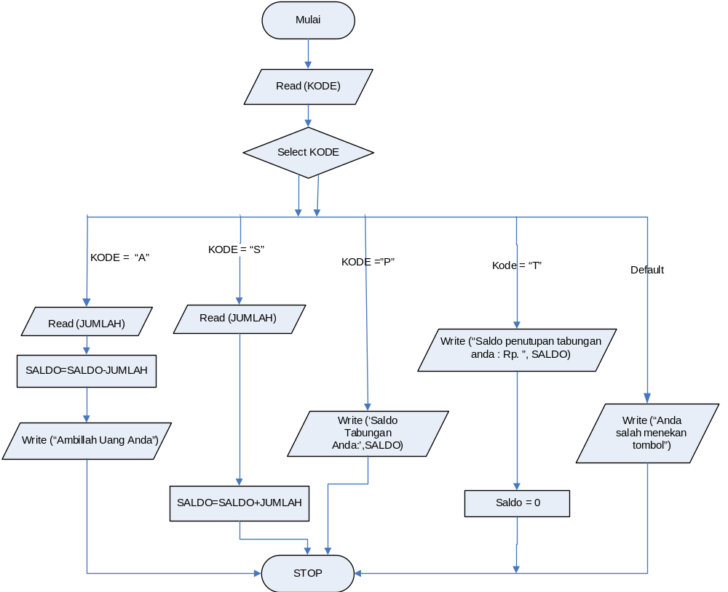

Gambar 2.6 Flowchart dari potongan algoritma transaksi

LATIHAN SOAL BAB 2
1. Buat algoritma untuk mengkonversikan tanggal dalam bentuk dd/mm/yy menjadi bentuk tanggal bulan tahun. Contoh 01/01/07 menjadi 01 Januari 2007. Algoritma yang anda buat harus membaca 3 angka integer lalu mencetak tanggal dalam bentuk yang baru
2. Jawablah latihan soal subbab 2.4 nomor 10 dengan menggunakan instruksi SWITCH.
3. Jawablah algoritma pada bab 2.3 nomor 13 dengan menggunakan instruksi Switch
4. Jawablah algoritma pada bab 2.3 nomor 14 dengan menggunakan instruksi Switch
5. Buatlah algoritma untuk membuat kalkulator sederhana yang dapat melakukan operasi tambah (+), kurang (-), kali (*) dan bagi (/). Untuk menggunakan kalkulator, anda memasukkan angka, operator, dan angka. Angka dalam jenis real, dan operator dalam jenis karakter. Sebagai output cetaklah angka dan operator yang dimasukkan beserta jawabannya. Juga cetak pesan kesalahan jika terjadi kesalahan input. Contoh input: 25.6 + 15.8,
maka outputnya: 25.6 + 15.8 = 41.4
6. Biaya asuransi ladang pertanian yang standar adalah 3.5 persen dari nilai tanggungan dikalikan luas tanah. Tetapi untuk ladang kacang kedelai, kentang, bawang merah dan cabai, biaya asuransinya adalah 2 kali biaya standar. Dan untuk ladang padi dan jagung biaya asuransinya adalah 1.5 kali biaya standar. Buatlah algoritma untuk membaca jenis ladang, nilai tanggungan dan luas tanah lalu menghitung biaya asuransi dan menampilkan hasilnya. Gunakanlah tipe data enumerasi untuk jenis ladang.
7. Buatlah algoritma untuk menampilkan menu yang berisi macam-macam bentuk bangun 2 dimensi (segitiga, persegi panjang, bujur sangkar, lingkaran, jajaran genjang). Berdasarkan bentuk yang dipilih dari menu, mintalah data yang diperlukan untuk menghitung luas dan keliling serta menampilkan hasilnya.
8. Kartu kredit ABC yang bekerja sama dengan restoran XYZ memberikan promosi sebagai berikut:
a. Jika tagihan kurang dari Rp. 500.000,- maka tidak diberikan diskon
b. Jika tagihan lebih Rp 500.000 dan menggunakan kartu kredit ABC maka mendapatkan diskon 25%. Jika tidak menggunakan kartu kredit ABC maka hanya mendapatkan diskon 10%.
Buatlah algoritma untuk menerima input berupa tagihan dan cara pembayaran lalu menghitung diskon jika ada dan mencetak slip tagihan. Sesuai dengan aturan pemerintah, tagihan akan dikenakan pajak Restoran sebesar 11% dan biaya layanan sebesar 5%. Tampilkan total tagihannya.
9. Sebuah toko ritel memberikan promosi seperti tabel di bawah ini. Buatlah algoritma untuk mencetak slip pembayaran yang berisi nama barang, harga satuan, banyaknya barang, total harga barang, menghitung besarnya diskon jika ada, lalu menampilkan harga barang yang harus dibayar.
banyaknya barang yang dibeli diskon
>= 10 5%.
>= 25 10%
>= 50 15%
>=100 20%

Tambahkan dalam algoritma, instruksi untuk membaca uang yang diterima, jika lebih besar dari harga barang maka hitung uang kembaliannya
10. Keanggotaan di sebuah Pusat kebugaran ditentukan sebagai berikut:
Keanggotaan Iuran perbulan
Dewasa Rp. 200.000,-
Anak-Anak Rp. 150.000,-
1 Dewasa & 1 Anak Rp. 300.000,-
Keluarga Rp. 500.000,-
Khusus bagi yang langsung membayar iuran keanggotaan untuk 12 bulan, diberikan diskon sebesar 1 bulan iuran.
Buatlah algoritma untuk menampilkan menu di atas, meminta pilihan keanggotaan dan lama keanggotaan, lalu menghitung besarnya iuran yang harus dibayar serta menampilkan hasilnya.

